**МИНИСТЕРСТВО ОБРАЗОВАНИЯ РЕСПУБЛИКИ БЕЛАРУСЬ**

**УЧРЕЖДЕНИЕ ОБРАЗОВАНИЯ**

**ГОМЕЛЬСКИЙ ГОСУДАРСТВЕННЫЙ ТЕХНИЧЕСКИЙ**

**УНИВЕРСИТЕТ ИМЕНИ П. О. СУХОГО**

Факультет автоматизированных и информационных систем

Кафедра «Информационные технологии»

**ОТЧЕТ ПО ЛАБОРАТОРНОЙ РАБОТЕ №4**

по дисциплине «Операционные системы»

на тему: ««Shell»-программирование»

Выполнил: студент гр. ИТП-11

Высоцкая В.К.

Принял: ассистент Карась О.В.

Гомель 2022

**Цель работы:** ознакомиться с языком программирования «Shell», изучить теоретический материал и выполнить задание согласно варианту.

**Задание:**

Создать сценарий, реализующий в консольном режиме диалог с пользователем в виде меню. Сценарий должен выполняться циклически пока не выбран пункт «Выход». Первый пункт меню должен выводить информацию о создателе (ФИО, группа) и краткое описание выполняемых действий, а остальные пункты реализуют действия, указанные в таблице в соответствии с вариантом. Все параметры задаются в результате диалога с пользователем.

А) Создание файла со списком файлов с заданным расширением в указанном месте.

Б) Разработать пакетный файл для перехода в заданный, если он существует и его архивирования.

**Ход выполнения:**

Первым этапом написания программы было создание меню. Меню было создано с помощью оператора выбора «case», вывод данных на экран осуществляется с помощью «echo», ввод данных пользователя с помощью «read». А возможность повторного выбора реализована с помощью цикла «while». Для очистки консоли используется команда «clear».

Результат выполнения первого этапа представлен на рисунке 1.

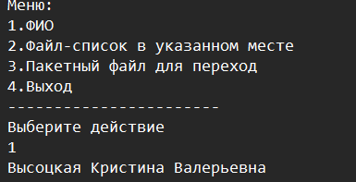

Рисунок 1 – Главное меню программы

Следующим этап написания программы – первый пункт меню, который выводит ФИО создателя.

Результат выполнения представлен на рисунке 2.

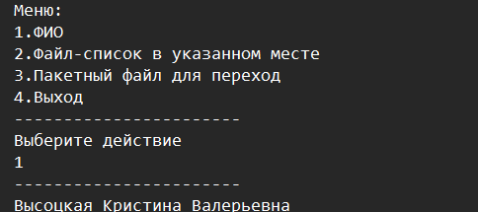

Рисунок 2 – Первый пункт меню

Следующим этапом было создания второго пункта меню, который создаёт файл-список, содержащий все файлы с заданным расширением в заданной директории. Для поиска файлов используется команда «find».

Результат выполнения представлен на рисунках 3-5.

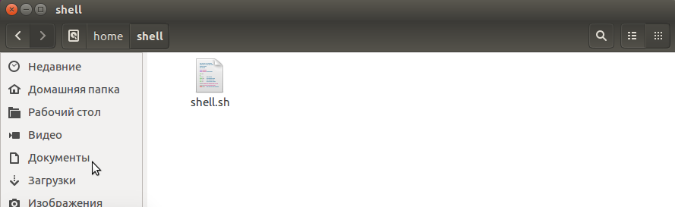

Рисунок 3 – Содержимое каталога до выполнения

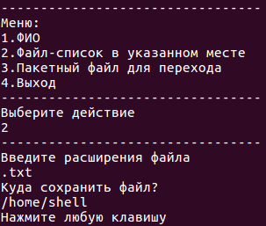

Рисунок 4 – Выполнение второго пункта меню

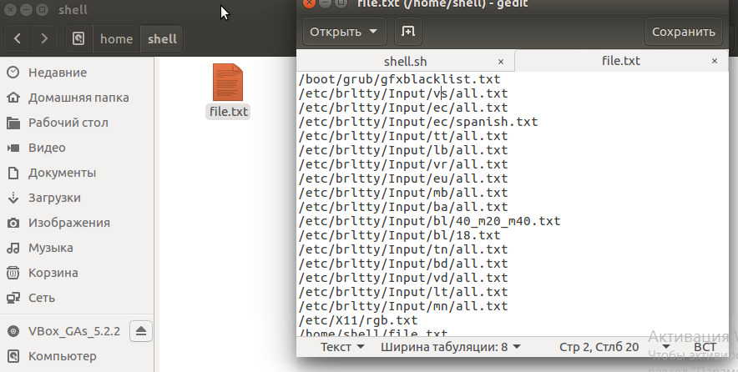

Рисунок 5 – Результат выполнения

Заключительным этапом был создан третий пункт меню, который проверят наличие заданной директории и в случае её наличия, архивирует все файлы, находящиеся в ней. Для архивирования используется команда «zip» Результат выполнения представлен на рисунке 6-8.

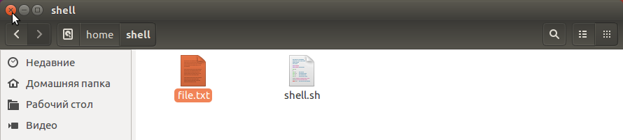

Рисунок 6 – Каталог до архивации

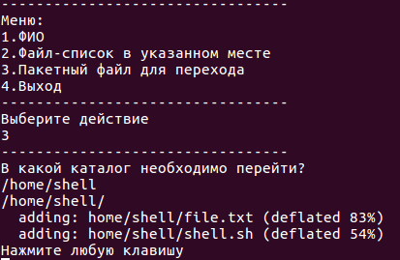

Рисунок 7 – Выполнение архивации

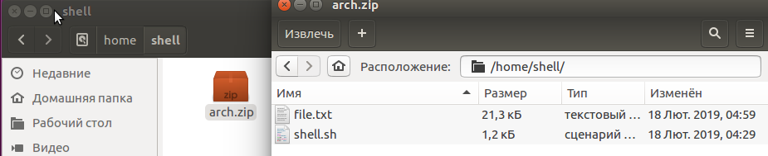

Рисунок 8 – Полученный архив

**Листинг программы:**

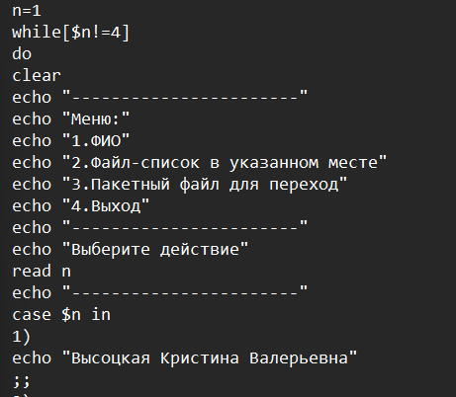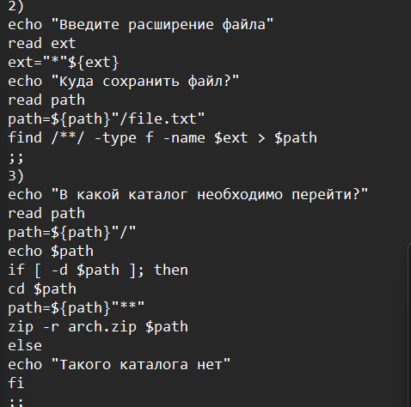

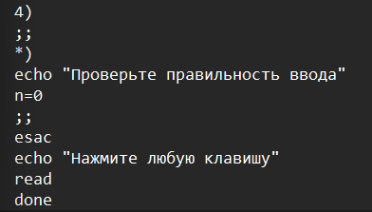

**Вывод работы:** в результате выполнения работы был изучен базовый синтаксис языка программирования «Shell». Изучен теоретический материал и выполнено задание согласно варианту.